**Состоялся 4-й семинар**

**«Перспективы и направления развития кибербезопасности»**

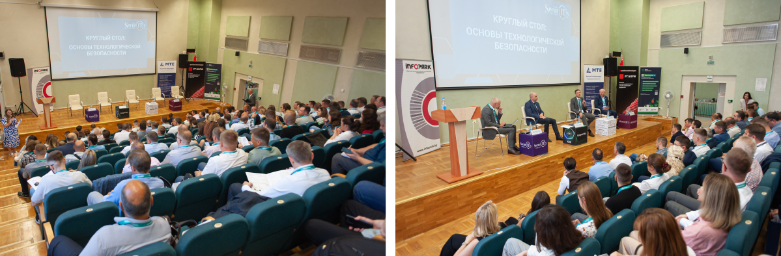

5-6 сентября 2024 года состоялся 4-й семинар «Перспективы и направления развития кибербезопасности» (Cybersecurity Bank Education - 2024), который собрал 227 участников из различных областей экономики. Генеральным партнером события выступила компания Kaspersky. Мероприятие привлекло внимание экспертов и руководителей в сфере информационной безопасности. Семинар стал площадкой для обсуждения актуальных вопросов киберугроз и методов их предотвращения, а также для обмена опытом между участниками.

В качестве спикеров и экспертов со стороны государственного сектора выступили представители Национального банка Республики Беларусь, Оперативно-аналитического центра при Президенте Республики Беларусь, Министерства внутренних дел и Следственного комитета Республики Беларусь.

Центральное место в семинаре занял круглый стол «Основы технологической безопасности», который затрагивал вопросы создания устойчивых и безопасных программных продуктов. Участники отмечали, что долгосрочная стратегия в этой области требует комплексного подхода и активного участия всех заинтересованных сторон (регуляторов, подрядчиков, заказчиков) в формировании четких планов на ближайшие годы.

Во второй день семинара состоялся круглый стол, посвященный вопросам построения центров кибербезопасности и приобретению услуг действующих ЦКБ в рамках реализации Указа Президента Республики Беларусь №40 от 14 февраля 2023 г. «О кибербезопасности», призванного консолидировать усилия по предотвращению, обнаружению и минимизации последствий кибератак на объекты информационной инфраструктуры, тем самым повысить безопасность и надежность информационных систем. Представитель Оперативно-аналитического центра при Президенте Республики Беларусь Мячин Илья, а также представители аттестованных Центров кибербезопасности и генерального партнера мероприятия ответили на наиболее актуальные вопросы аудитории и поделились опытом построения ЦКБ.

Официальный представитель компании Kaspersky в Беларуси Дмитрий Кудревич поделился своими впечатлениями о мероприятии: «Несмотря на достаточно внушительный список аттестованных центров кибербезопасности, будущие потребители услуг по киберзащите признались, что находятся в начале пути и многие до сих пор видят свой путь в построении собственного центра. Также на семинаре остро звучали вопросы эффективности и ответственности производителей и поставщиков программного обеспечения и сервисов, что говорит о более глубокой вовлеченности, по сравнению с годами до вступления в силу указа Президента №40 «О кибербезопасности», представителей всех субъектов хозяйствования в вопрос обеспечения национальной безопасности Республики Беларусь».

Семинар стал важным шагом к укреплению сотрудничества между участниками, регуляторами, разработчиками решений и представителями образовательного сектора и еще одним шагом к развитию национальной безопасности.

Благодарим генерального партнера, компанию Kaspersky, деловых партнеров семинара, компании ИнфоКод, Т1, F.A.C.C.T., Дистрисистем, Тэнит, Noventiq, МультиТек Инжиниринг, НЦОТ, СИСТЕМНЫЕ ТЕХНОЛОГИИ и бренд-партнера – компанию Банковско-финансовая телесеть.

Приглашаем к сотрудничеству и участию в наших мероприятиях. Календарь событий ЗАО «Инфопарк-проект» на сайте [it-event.by](https://it-event.by/), регистрация на XX юбилейный форум «БАНКИТ-2024» открыта на [сайте мероприятия](https://bankit.by/).